**Moção Nº 423/2022**

A Câmara de Vereadores de Itapevi, por meio dos Vereadores Rafael Alan de Moraes Romeiro que subscrevem este documento, aprova a Moção de Aplausos ao Sr. Rodrigo da Silva Machado, Gerente de Juventude da Secretaria de Cultura, da Prefeitura do Município de Itapevi, por conta da atuação para a realização do evento “PERFORMANCES DE STREET SKATE” em comemoração ao Dia Mundial do Skate.

**JUSTIFICATIVA**

Senhor Presidente; -

Senhoras Vereadoras; -

Senhores Vereadores; -

A Câmara Municipal de Itapevi, através de seu Vereador que subscrevem este documento, aprova a Moção de Aplausos ao Sr. Rodrigo da Silva Machado, Gerente de Juventude da Secretaria de Cultura, da Prefeitura do Município de Itapevi, em reconhecimento por sua excelente atuação na realização do evento “PERFORMANCES DE STREET SKATE” em comemoração ao Dia Mundial do Skate, juntamente com toda a equipe desta Secretaria, ocorrido no dia 21/06/2022, terça-feira, no Skate Park de Itapevi.

Essa extraordinária iniciativa reuniu muitos admiradores, adeptos e praticantes deste tipo de esporte. Com entrada gratuita, a programação foi aberta para todos os públicos com classificação livre. Os participantes e visitantes puderam assistir as apresentações dos atletas locais com suas manobras e habilidades, além de apresentações do DJ Ivan Menegari e dos artistas Covil Corp e Lyvinte, ambos do segmento do Trap – novo estilo de rap, vertente do hip hop com rap. Durante as atrações, o público pode encontrar food trucks, com diversas opções de lanches. Diante de todo o desempenho citado, com indistintos reflexos no município de Itapevi, tem-se por justa e imprescindível que esta Casa Legislativa promova esta singela homenagem.

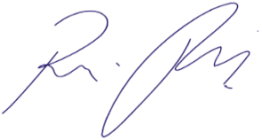Sala das Sessões Bemvindo Moreira Nery, 23 de junho de 2022.

Vereador Rafael Alan de Moraes Romeiro

Presidente

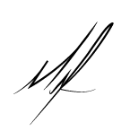PODEMOS

Maurício Alonso Murakami

Vereador